Côte du Poivre (1) le 7 mai 1916.
Mon cher Raymond (2),
Je m’empresse de t’envoyer de mes nouvelles qui sont excellentes.
Je pense que tu dois en être de même ainsi que tes parents.
Voici 11 jours que je suis aux tranchées. Je suis actuellement en première ligne voilà 7 jours, et je t’assure que je commence par en avoir assez de cette vie. Heureusement qu’il fait beau temps. Je ne sais quand nous en serons relevés. Je t’assure que nous subissons de terribles bombardements.
Avant-hier, je l’ai échappé belle. Une marmite tombe en pleine tranchée, tue mon caporal, un pays de Celon (3). Il a été décapité, moi je n’étais pas à un mètre de lui.
Aussi, j’ai été étourdi par l’explosion et j’étais à moitié enseveli dans la tranchée. Je me sens encore de la commotion et depuis, j’ai mal de tête.
Voilà la 2ème fois que je l’échappe ainsi.
Vivement que cette tuerie se termine au plus vite, car nous en avons tous marre.
Voilà 8 tués à la compagnie (4) et 14 blessés.
Bien des choses à ton oncle Aristide (5) quand tu lui écriras. Embrasse bien ta maman ainsi que ton petit frère pour moi.
Bien des choses à ton oncle et à ta tante Gault ainsi qu’à tes grands-parents.
Je t’embrasse tendrement, ton cousin qui pense à toi.
L. Loubry (6)
(1) Le village de Louvemont-Côte du Poivre (voir schéma et flèche ci-dessous) est détruit par les obus allemands et français entre février et décembre 1916 lors de la bataille de Verdun (Meuse). Il n’a plus d’habitant et est déclaré « village mort pour la France » en 1919.
(2) Le destinataire de la lettre, Raymond a alors 13 ans, il vient de quitter l’école et travaille comme apprenti chez un commerçant.
(3) Un pays de Celon : quelqu’un originaire du même lieu, ici, de Celon, village situé à quelques kilomètres d’Argenton-sur-Creuse (Indre) où habite Louis Loubry.
(4) Une compagnie comprend environ 140 personnes sous le commandement d’un capitaine.
(5) L’oncle Aristide, 21 ans, peintre en bâtiment à Issoudun, est également mobilisé. Il a été blessé en 1915, puis est retourné au combat après sa convalescence. Il meurt au front le 10 octobre 1916.
(6) L’auteur de la lettre, Louis Loubry né en juin 1895. Il est ouvrier boulanger à Argenton-sur-Creuse (Indre). Il est âgé de 20 ans au moment où il écrit cette lettre. Il revient vivant en 1919.

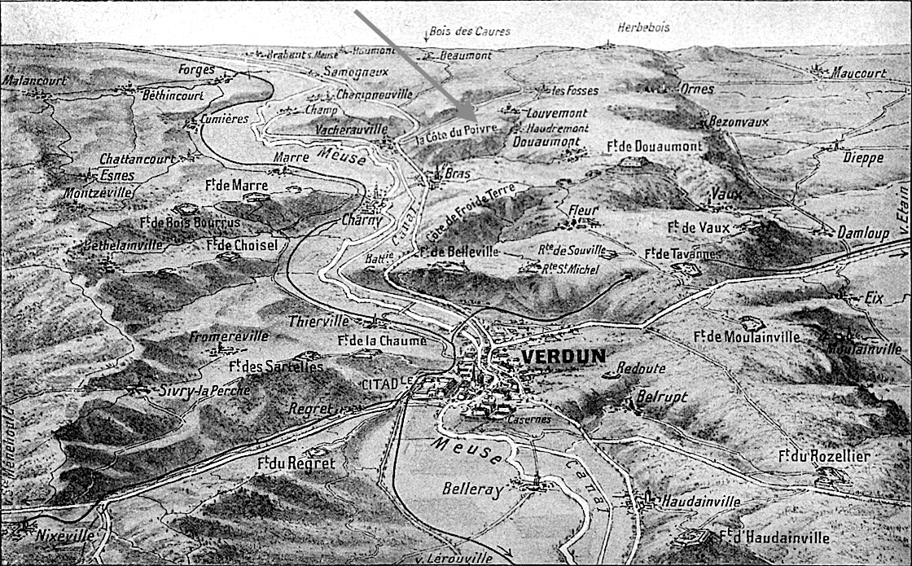

Annonce publicitaire de l’entreprise Moulinex parue dans des magazines français en 1959

